Анонс мероприятий Детской сельской библиотеки-филиала№2
на декабрь 2019 года.
02.12.2019г. 13-00 ч. – информ – обзор «Навеки в памяти народной» - ко Дню неизвестного солдата. 12+
09.12.2019г. 13-00ч.- исторический экскурс «Георгий Победоносец – орден и личность » - ко дню Героев Отечества. 12+
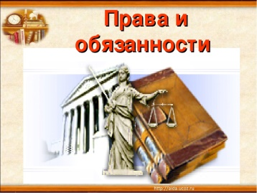12.12.2019г. 13-00ч.– час права «Изучать законы, знать права» - к Всемирному дню прав человека. 12+

26.12.2019г. 11-00ч. – конкурс на оригинальную игрушку своими руками «Игрушка на елку» к Новогодним праздникам. 6+

